Výročná správa Strediska Evanjelickej DIAKONIE Chmeľov
za rok 2024

V Chmeľove, 21.02.2024

Vypracovali: Mgr. Jana Valašíková Podpis:
Zuzana Majerníková Podpis:
Schválil: Martin Dzurko Podpis:

- IDENTIFIKAČNÉ ÚDAJE STREDISKA EVANJELICKEJ DIAKONIE

  - Názov organizácie: Stredisko Evanjelickej DIAKONIE Chmeľov
  - Sídlo organizácie: Chmeľov 72, 082 15 Chmeľov
  - Telefón organizácie: 0917 179 354
  - E-mail organizácie: sedchmelov2@gmail.com
  - Webové sídlo organizácie: sedchmelov.webnode.sk
  - Zriaďovateľ : Evanjelická Diakonia ECAV na Slovensku
  - Správna rada:
- Radoslav Duda – predseda správnej rady
- MUDr. Dušan Lipták
- Radoslav Ďurišin
- JUDr. Juraj Gáll
- Mgr. Martina Brehuvová
  - Meno, priezvisko a titul Správcu strediska: Martin Dzurko
  - Meno, priezvisko a titul Riaditeľa zariadenia: Zuzana Majerníková

- SOCIÁLNE SLUŽBY

  - Prehľad o poskytovanej sociálnej službe a o inom predmete činnosti alebo podnikania vykonávanom v kalendárnom roku
SED Chmeľov napĺňa poslanie ED ECAV. Cieľom SED Chmeľov je v súlade s predmetom činnosti poskytovať potrebnú starostlivosť v duchu kresťanských princípov evanjelia s náležitým duchovným zázemím, s príslušnými právnymi predpismi a v snahe udržať prijímateľov sociálnej služby (ďalej len prijímateľ) v centre spoločenského diania, poskytnúť im potrebné podnetné a kultúrne prostredie a zabrániť ich spoločenskej izolácii.
a) SED Chmeľov prevádzkuje sociálne služby ambulantnou formou pre cieľovú skupinu seniorov, fyzické osoby odkázané na pomoc inej fyzickej osoby a pre ľudí so zdravotne ťažkým postihnutím.
b) Pre prijímateľov poskytuje sociálne služby v zariadení – Denný stacionár služba minimálne v rozsahu vymedzenom príslušným zákonom.
c) Poskytuje v spolupráci s CZ Chmeľov duchovnú opateru.
d) Organizuje poskytovanie humanitárnej pomoci v rámci svojej pôsobnosti.
e) Podnecuje rozvoj diakonie v miestnom cirkevnom zbore a okolí.
f) Poskytuje občanom orientáciu v sociálnej oblasti, sociálne poradenstvo, informuje o činnosti ED ECAV.

    - Počet prijímateľov sociálnej služby spolu a v členení podľa druhu a formy sociálnej služby.

Denný stacionár SED Chmeľov mal v roku 2024 : 27 prijímateľov sociálnej služby

    - Počet prijímateľov sociálnej služby (pss) podľa veku, mobility a stupňa odkázanosti

 | k 31.3.2024 | k 30.6.2024 | k 30.9.2024 | k 31.12.2024
Priemerný vek pss | 74,15 | 73,88 | 74,14 | 73,72
Počet mobilných pss | 26 | 26 | 26 | 26
Počet čiastočne imobilných pss | 1 | 1 | 1 | 1
Počet imobilných pss | 0 | 0 | 0 | 0
Počet pss so stupňom odkázanosti III. | 9 | 9 | 8 | 9
Počet pss so stupňom odkázanosti IV. | 13 | 14 | 14 | 13
Počet pss so stupňom odkázanosti V. | 5 | 4 | 5 | 5
Počet pss so stupňom odkázanosti VI. | 0 | 0 | 0 | 0

    - Stav zamestnancov :
k 31.3.2024 – 7 zamestnancov k 30.6.2024 – 7 zamestnancov
k 30.9.2024 – 7 zamestnancov k 31.12.2024 – 7 zamestnancov

Druh zariadenia sociálnej služby | Kapacita k 31.12.2024 | Maximálny počet pss na jedného zamestnanca podľa zákona | Skutočný maximálny počet pss na jedného zamestnanca k 31.12 2024 | Percentuálny podiel odborných zamestnancov na celkovom počte zamestnancov podľa zákona | Skutočný percentuálny podiel odborných zamestnancov na celkovom počte zamestnancov k 31.12.2024
denný stacionár | 27 | 4,5 | 4,5 | 75% | 83%

    - Popis spôsobu, akým zariadenie poskytuje sociálnu starostlivosť. Realizované činnosti a aktivity v členení:
Práca s prijímateľmi sociálnej služby

Individuálna práca
Individuálna práca je založená na individuálnom prístupe práce s každým prijímateľom sociálnej služby. Vždy sa berie ohľad na zdravotný stav, sociálne a intelektové možnosti. Cieľom je v čo najväčšej miere podporovať fyzickú a duševnú kondíciu každého prijímateľa, zapájať ho do rôznych činností a aktivít, udržiavať jeho kontakt so spoločenským prostredím.
Tvorba individuálnych plánov – práca s dokumentáciou, mapovanie životnej situácie, individuálnych potrieb, záujmov, možností a schopností prijímateľov; voľba cieľov a metód, plán činností; realizácia; vyhodnotenie.
Aktivizácia prijímateľa – zaujatie prijímateľa vhodnou činnosťou, predchádzanie pasivite a sociálnej izolácii, podpora samostatnosti, udržiavanie schopností a zručností; redukcia stresu a úzkosti, zmierňovanie deprivácie; podpora záujmovej činnosti, tvorivé a aktívne vyplnenie voľného času, lúštenie krížoviek, prechádzky v interiéri a exteriéri zariadenia.
Základné sociálne poradenstvo – nadviazanie kontaktu a vytvorenie vzťahu s prijímateľom, sledovanie psychických a emocionálnych potrieb, pomoc pri adaptácii a zvládaní náročných

životných situácií, ťažkostí a problémov, informovanie o dianí v zariadení, predchádzanie sociálnej izolácii prijímateľa.
Iné poradenstvo - pomoc pri písaní osobnej alebo úradnej korešpondencie, podanie, resp. vyhľadanie potrebných informácií, pomoc pri vybavení rôznych náležitostí, pomoc pri nastavení mobilného telefónu a pod.

Skupinová práca
Skupinová práca udržiava vzájomnú súdržnosť, podporuje schopnosť kooperácie, vzájomnej komunikácie, trpezlivosti a tolerancie rozdielnosti. Zároveň rozvíja tvorivé myslenie a zmysluplne napĺňa voľný čas.

S prijímateľmi realizujeme pravidelné skupinové aktivity:

Aktivizácia pomocou spoločenských hier - spoločenské hry zamerané na pozornosť, postreh sústredenie, kognitívne schopnosti a relaxáciu, napr. Triomino, Dobble, Ubongo, Jenga, Scrabble, Bingo, kartové hry, šach
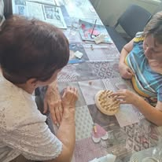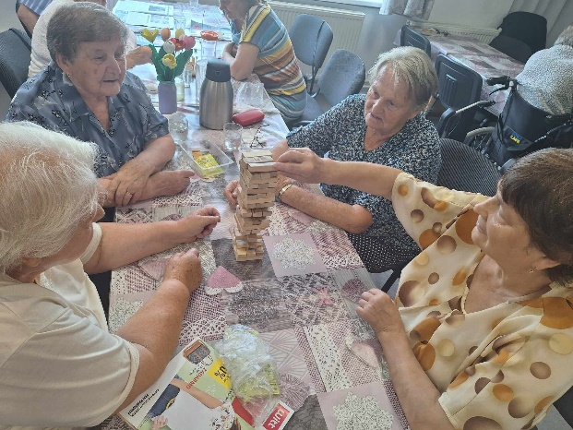

Aktivizácia s prvkami hudby a spevu – spev a počúvanie piesní

Pohybová aktivizácia – športové hry a aktivity, „volejbal“, terč, hod kruhom, kolky, petanque, rôzne športové disciplíny, pri ktorých sa trénuje posilňovanie svalstva, postreh, pravidelné cvičenie s expandermi, overballmi, masážnymi loptičkami, pravidelné prechádzky
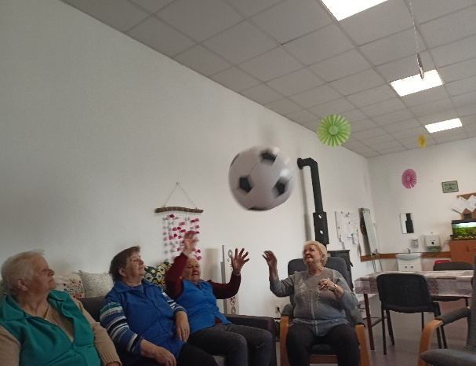
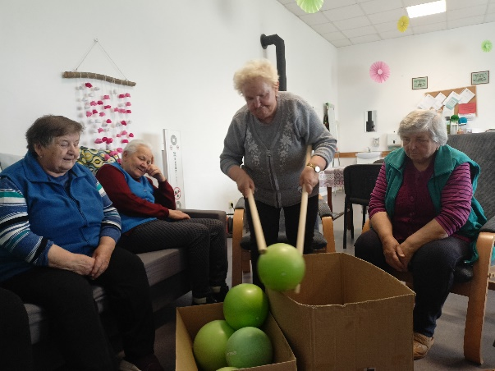
Aktivizácia pomocou reminiscencie – aktivizácia prijímateľa prostredníctvom dlhodobých spomienok z rôznych oblastí spolu s materiálom, ktorý mu pomôže k lepšiemu vybaveniu spomienok. Sú to napríklad fotky, reálne predmety a videá.

Tréning pamäti – prevencia a oddiaľovanie Alzheimerovej choroby, posilňovanie kognitívnych schopností, precvičovanie pozornosti, krátkodobej a dlhodobej pamäti. Naučenie sa pamäťových techník, prostredníctvom ktorých si môžu klienti zapamätávať veci aj pri bežných domácich činnostiach.

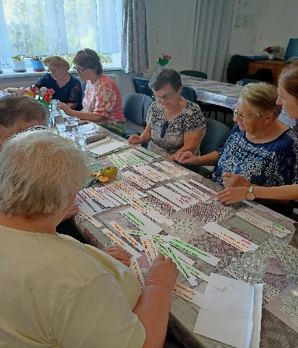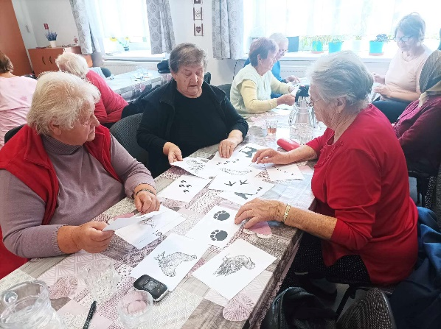

Duchovná terapia – každodenné ranné zamyslenia pod vedením pána farára. Sú zložené z čítania z Božieho slova, zamyslenia sa nad ním, prípadne výkladom a modlitbou. 2x mesačne má pán farár výklad nad Božím slovom
v podobe biblickej hodiny

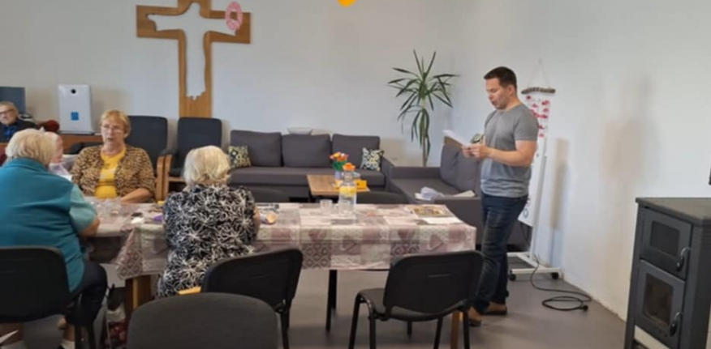

Tvorivé dielne – posilňovanie jemnej motoriky, zdravých funkcií prijímateľa, v závislosti od obdobia, v ktorom sa nachádzame. Patrí tu vyšívanie, háčkovanie, práca s papierom, filcom, plsťou a rôznymi inými materiálmi, maľovanie, tvorenie, a i., pri ktorom si zvyšujú prijímatelia aj svoju kreativitu.
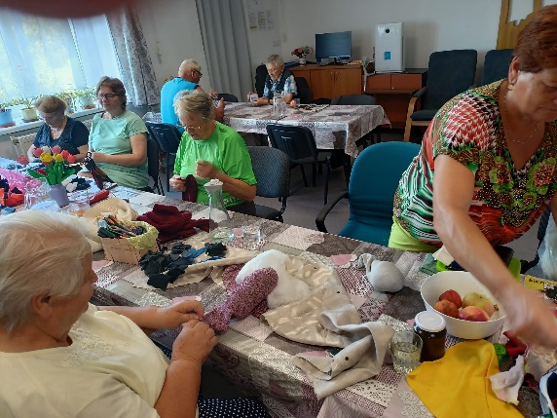
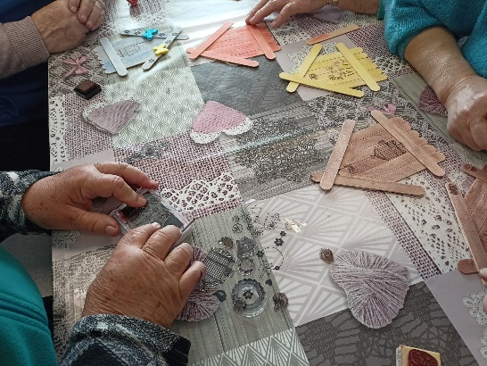
Biblioterapia - Možnosť zapožičania kníh aj domov. Dvakrát v mesiaci si vyberáme text od Bruna Ferrera, nad ktorým sa spoločne zamýšľame, dotvárame ho a prenášame do našich životov.

Grafomotorické cvičenie – precvičovanie jemnej motoriky pri písaní a kreslení.

Rozvoj počítačových zručností - práca s PC, internetom. Vyhľadávanie informácií podľa vlastného záujmu.

Pracovná terapia – úprava hlavne vonkajšieho prostredia stacionára, starostlivosť o kvety, skalku. Tiež k tomu patrí aj pečenie rôznych koláčov.

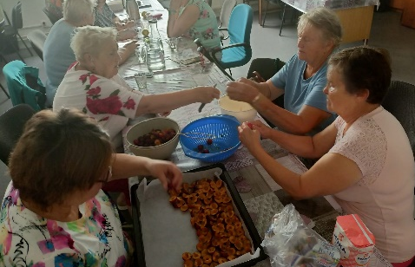

Špeciálne aktivity v roku 2024:
8.2.2024 – Prednáška / Jak še u nás hutori abo dumame nad našu šarišsku bešedu
V tento deň nám pán farár Marek Cingeľ prišiel porozprávať o našom šarišskom nárečí a spolu s ním sme si na niektoré slová pospomínali, keďže sa už bežne nepoužívajú. Vysvetlil nám gramatiku šarišského nárečia, a odkiaľ tieto slová pochádzajú.
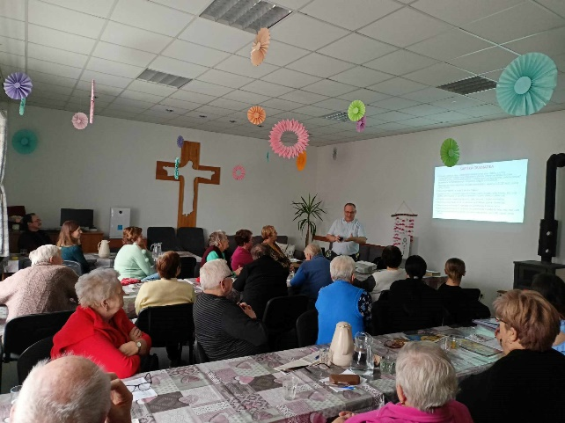

9.2.2024 – Fašiangová veselica
V období fašiangov sme zorganizovali fašiangovú veselicu, na ktorú sme pozvali ženskú spevácku skupinu Soľanské nevesty aj s akordeonistom, ktorí nám zahrali a zaspievali ľudové piesne. Prijímatelia si mohli spolu s nimi zaspievať, prípadne aj zatancovať.

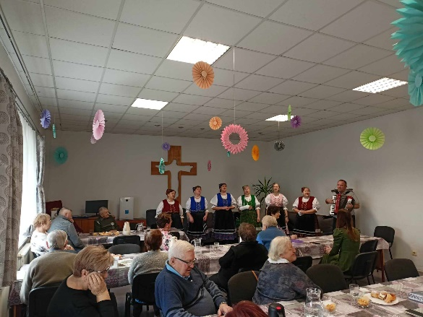

15.3.2024 – nás navštívilo Divadlo Aurora, ktoré nás potešilo svojím predstavením o typických susedoch na dedine.

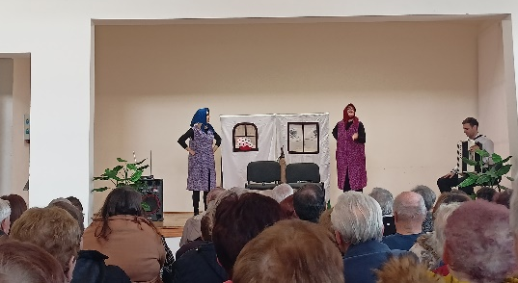

20.3.2024 – nám prišli študentky Prešovskej univerzity a ich vyučujúca PhDr. Kuriplachová, PhD. predniesť zaujímavosti o našom mozgu a prijímateľom zadali úlohy na jeho podporu, na zlepšenie kognitívnych funkcií, motoriky a pozornosti.

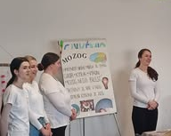

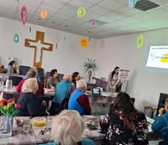
V mesiaci apríl (25.4.) nás navštívila PharmDr. Slavomila Hričáková, ktorá nám veľmi pútavo rozprávala, aký je rozdiel medzi liekom a výživovým doplnkom . V diskusii sme ju „zavalili“ otázkami, ktoré nás trápili ohľadom liekov a ich užívania.

17.4.2024 – výstava ABC stavebníctva - Záhrada – V tento deň sme sa s prijímateľmi zúčastnili výstavy ABC stavebníctva – Záhrada v Prešove, kde sme sa mohli potešiť krásnymi kvetmi a dekoráciami do domácnosti a záhrad.

7.5.2024 – posedenie v prírode
začiatkom mája sme boli využiť jarné slnko a vybrali sme sa do prírody. Posedeli sme si v altánku pri speve piesní a rozhovoroch

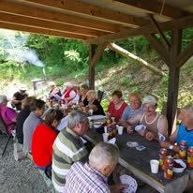

15.5.2024 sme vyrazili na výlet do obce Hniezdne, kde sme navštívili Domov prvej slovenskej Nestville Whisky - počas prehliadky expozície liehovarníctva a tradičných ľudových remesiel Nestville Distillery. Odtiaľ sme pokračovali do neďalekých kúpeľov Smerdžonka, kde sme sa naobedovali a oddýchli v príjemnom prostredí .

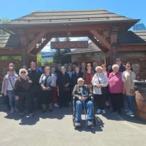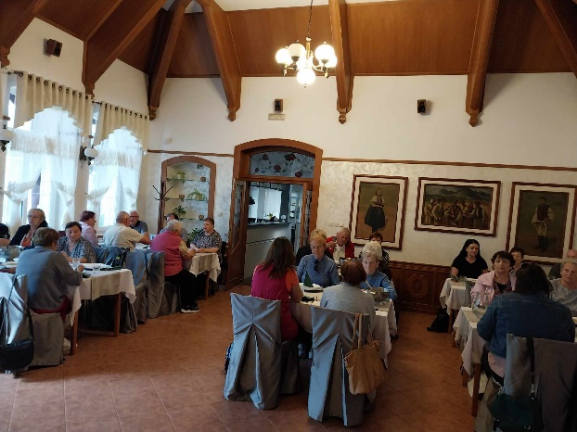
29.7.2024 – Plavba loďou Bohémia
Teplý letný deň sme využili na plavbu loďou po vodnej nádrži Domaša spolu s náučným výkladom o histórii vodného diela.
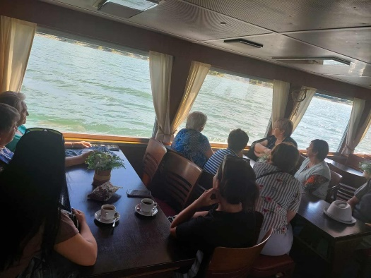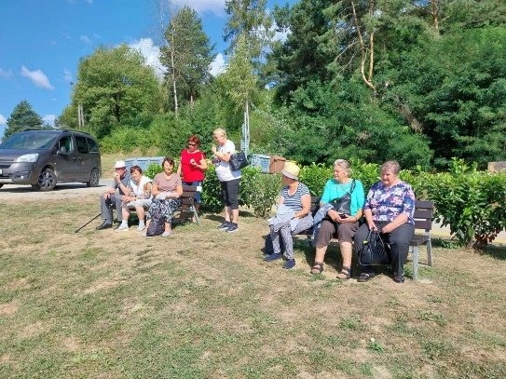

2.8. – Jarmok v Stropkove
Spolu s prijímateľmi sme išli navštíviť mesto Stropkov, ktoré malo práve v týchto dňoch jarmok. Prezreli sme si stánky, ktoré ponúkali rôzne jedlá, či textílie. Mohli sme vidieť remeselnícku uličku, kde vyrábali výrobky z hliny, drôtov, videli sme kováčov a tkanie. Aj týmto si mohli prijímatelia zaspomínať na práce, ktoré vykonávali v minulosti.

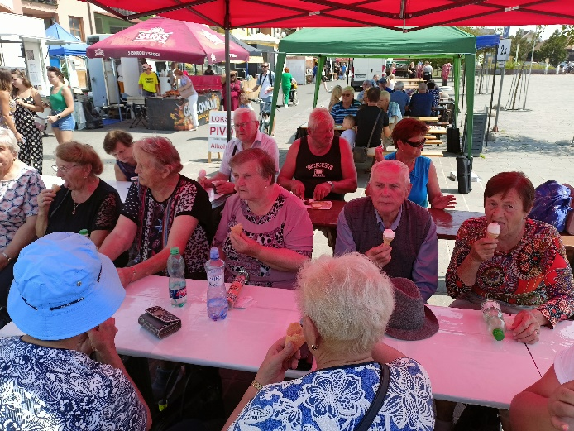

22.8. – Varenie lekváru
Keďže rok 2024 bol úrodný na slivky, tak sme sa rozhodli, že si uvaríme domací lekvár poctivo varený vonku v kotli. Spoločne sme si nachystali slivky a začali variť . Pri miešaní sme si spoločne zaspievali, zaspomínali, ako sa to robilo kedysi a samozrejme nechýbala dobrá zábava.
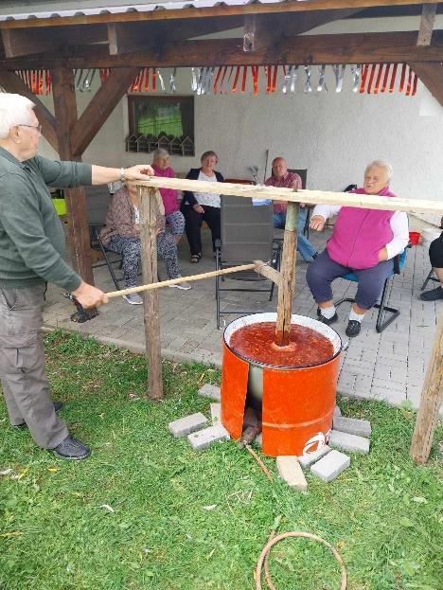
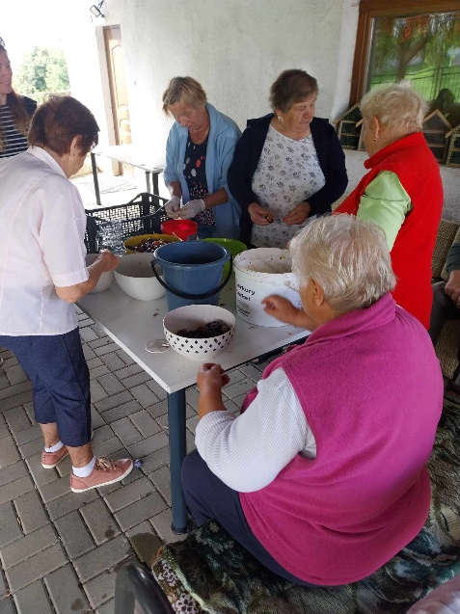

20.9. – Opekačka v priestoroch stacionára
Ešte v septembri sme využili teplé počasie a urobili si opekačku v priestoroch nášho stacionára
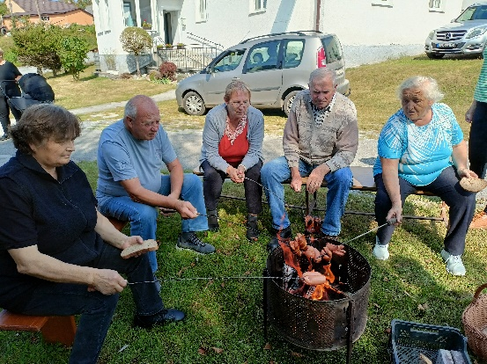
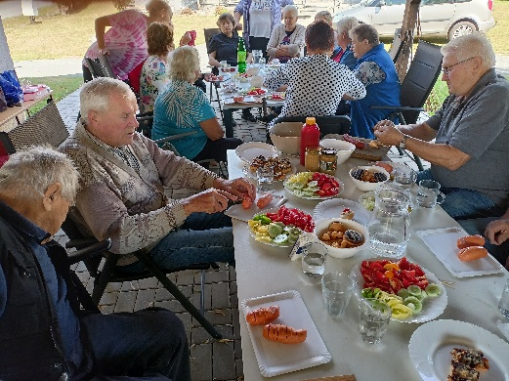

17.10. – Prednáška – čo sa deje s jedlom v mojom tele
Druhýkrát v tomto roku sme zavolali pani farmaceutku PharmDr. Slavomilu Hričákovú, aby nám porozprávala o tom, čo sa deje s jedlom v našom tele. Rozprávala o trávení, vylučovaní a potravinách, ktoré tento proces môžu ovplyvniť.

25.10. – Ekumenické stretnutie pre stacionáre v obci Chmeľov
V rámci mesiaca úcty k starším sa stretli v evanjelickom kostole prijímatelia oboch stacionárov z obce – Stacionár SED Chmeľov a stacionár Angelo. Za účasti evanjelického a rímskokatolíckeho farára sme spoločne zaspievali piesne a zamysleli sa nad Božím slovom. Spoločne sme prežili požehnaný čas.
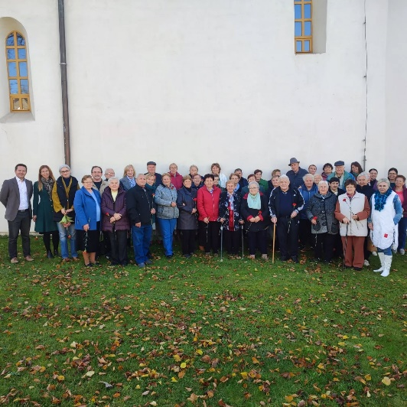
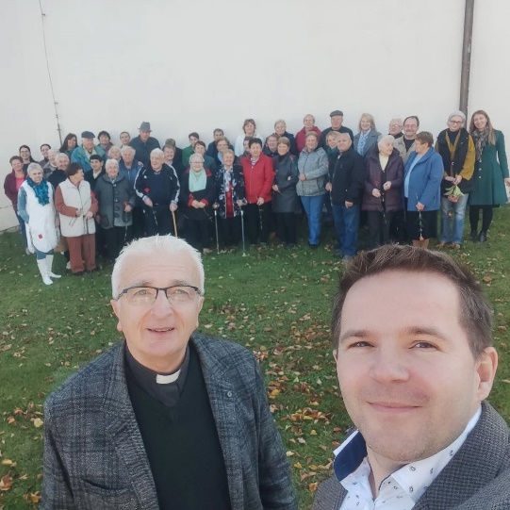

29.10. – návšteva škôlkarov a školákov
Pri príležitosti mesiaca úcty k starším nás navštívili škôlkari z miestnej škôlky. Vystúpili so svojím programom a priniesli pre našich seniorov „krabicu plnú lásky“.
Pri tej istej príležitosti nás 15.11 navštívili aj žiaci Súkromnej základnej školy v Giraltovciach. Potešili nás svojim programom, divadelným predstavením v šarištine a spevom ľudových piesní. Následne s nami strávili spoločný čas pri spoločenských hrách.
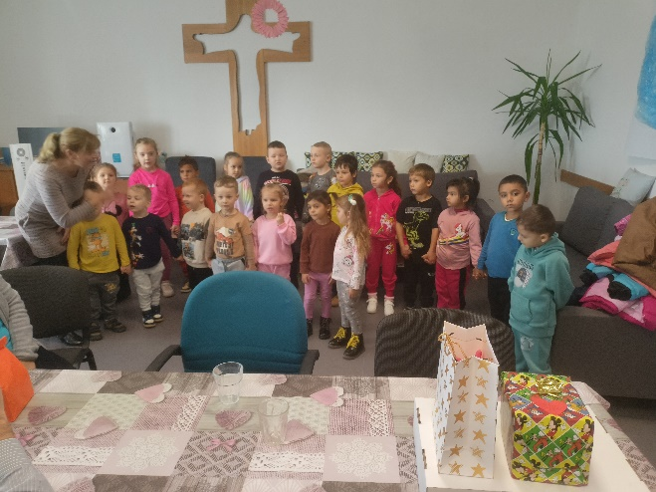
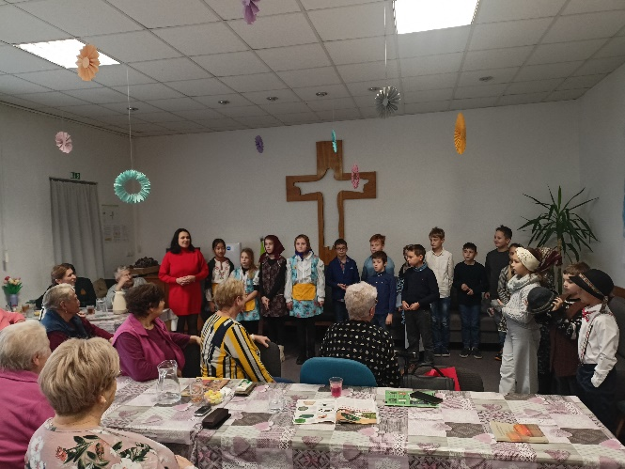

19.12 – sme boli pozvaný do škôlky v našej obci na vianočnú akadémiu
Predvianočný čas sme ukončili už tradične spoločnou kapustnicou, zaspomínali na prežitý rok, a každý si odniesol domov malý darček.

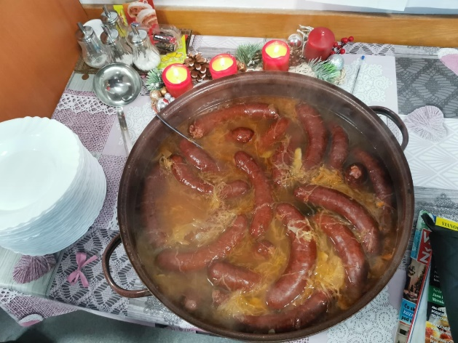
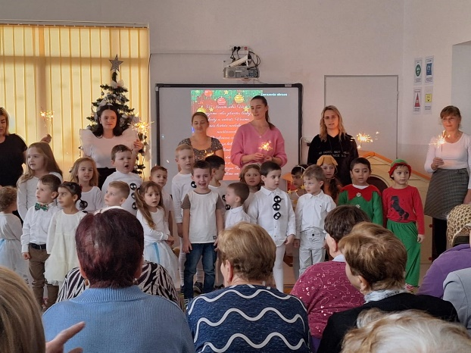

Práca s rodinnými príslušníkmi
S rodinnými príslušníkmi komunikujeme individuálne podľa potreby a závažnosti ochorení prijímateľov. Počas ich narodenín sa občas v dennom stacionári zastavia ich rodinní príslušníci a zablahoželajú im k sviatku. V prípade rôznych ťažkostí alebo problémov našich prijímateľov odovzdávame informácie o nich rodinným príslušníkom.

Práca s komunitou
Spolupracujeme s týmito organizáciami:
MŠ Chmeľov – deti z MŠ chodievajú do nášho zariadenia spestriť chvíle seniorom svojím vystúpením, piesňou či básňami. Deje sa tak pri rôznych príležitostiach a sviatkoch. V roku 2024 nás navštívili v mesiaci úcty k starším a v predvianočnom období doniesli aj do nášho zariadenia „Krabicu plnú lásky“.
Súkromná základná škola Giraltovce – prišli k nám so svojím programom, zaujímajú sa o dianie v našom stacionári. Žiakom a pani učiteľke sme v rámci tvorivých dielní vyrobili pekné dekorácie.
CZ ECAV Chmeľov – Spolupracujeme s CZ ECAV Chmeľov, a to hlavne pri denných zamysleniach, ktoré nám prichádza vykonávať brat farár Valašík. Dvakrát v mesiaci vykonáva v dennom stacionári výklad nad Božím slovom. Prostredníctvom CZ sme mali možnosť objednať si knihy za zvýhodnené ceny, a tiež zakupovať časopisy, ktoré prichádzajú do CZ. V tomto roku sme sa spolu s druhým stacionárom v obci zúčastnili Ekumenickej pobožnosti v rámci mesiaca úcty k starším.
Obecný úrad Chmeľov – pán starosta sa zaujíma o dianie v našom stacionári. Prišiel zablahoželať ženám k ich sviatku 8.3. Pozvali sme ho do zariadenia aj na spoločné ukončenie pri kapustnici.
PharmDr. Slavomila Hričáková- farmaceutka, ktorá nám v tomto roku dvakrát prednášala na rôzne témy. Je nápomocná pri riešení zdravotných problémov
Komunitné centrum Chmeľov – párkrát v roku nás navštívia počas celoslovenských zbierok (Biela pastelka, Deň narcisov). Doniesli balíčky, ktoré vyrábali v rámci mesiaca úcty k starším.
Misia
TESCO zbierka - V roku 2024 sme sa zapojili do TESCO potravinovej zbierky, kde sme spolu s inými organizáciami vyzbierali trvanlivé potraviny a drogériu, ktoré sme rozdelili tým, korí to potrebujú. Veríme, že aj táto činnosť im pomôže a podporí ich.

    - Zoznam projektov, ktorých sa zariadenie zúčastnilo, o ktoré požiadalo a základné informácie o nich.
V roku 2024 sa zariadenie zapojilo do projektu „Podpora rozvoja zručnosti zamestnancov“ - neúspešne

- EKONOMICKÉ UKAZOVATELE

  - Ročnú účtovnú závierku a zhodnotenie základných údajov v nej obsiahnutých.
V súlade s § 9 ods. 2 zákona č. 431/2002 Z.z. o účtovníctve v platnom znení, účtuje SED Chmeľov v sústave jednoduchého účtovníctva. Účtovná závierka v sústave jednoduchého účtovníctva okrem všeobecných náležitostí obsahuje - výkaz o príjmoch a výdavkoch a výkaz o majetku a záväzkoch.

  - Prehľad o príjmoch a výdavkoch za rok 2024

Príjem 2024 | 128 037,14 EUR
Výdaj 2024 | 129 833,82 EUR
Rozdiel | - 1 796,68 EUR

